ГОСТ Р ИСО 7049-93

ГОСУДАРСТВЕННЫЙ СТАНДАРТ РОССИЙСКОЙ ФЕДЕРАЦИИ

ВИНТЫ САМОНАРЕЗАЮЩИЕ С ЦИЛИНДРИЧЕСКОЙ ГОЛОВКОЙ
И СФЕРОЙ С КРЕСТООБРАЗНЫМ ШЛИЦЕМ

Технические условия

Cross recessed pan head tapping screws. Specifications

ОКС 21.060.10
ОКП 45 9600
Дата введения 1995-01-01

Предисловие

1 РАЗРАБОТАН И ВНЕСЕН Техническим комитетом по стандартизации ТК 229 "Крепежные изделия"

2 УТВЕРЖДЕН И ВВЕДЕН В ДЕЙСТВИЕ Постановлением Госстандарта России от 2 сентября 1993 г. N 202

3 Стандарт подготовлен на основе применения аутентичного текста международного стандарта ИСО 7049-83 "Винты самонарезающие с цилиндрической головкой и сферой с крестообразным шлицем"

4 ВВЕДЕН ВПЕРВЫЕ

5 ПЕРЕИЗДАНИЕ

1 Область применения

Настоящий стандарт распространяется на самонарезающие винты с цилиндрической головкой и сферой с крестообразным шлицем с резьбой от ST2,2 до ST9,5 включительно.

2 Нормативные ссылки

В настоящем стандарте использованы ссылки на следующие стандарты:

ГОСТ 9.301-86 Единая система защиты от коррозии и старения. Покрытия металлические и неметаллические неорганические. Общие требования

ГОСТ 9.303-84 Единая система защиты от коррозии и старения. Покрытия металлические и неметаллические неорганические. Общие требования к выбору

ГОСТ 1759.0-87 Болты, винты, шпильки и гайки. Технические условия

ГОСТ 1759.1-82 Болты, винты, шпильки, гайки и шурупы. Допуски. Методы контроля размеров и отклонений формы и расположения поверхностей

ГОСТ 1759.2-82 Болты, винты и шпильки. Дефекты поверхности и методы контроля

ГОСТ 10753-86 Шлицы крестообразные для винтов и шурупов. Размеры и методы контроля

ГОСТ 17769-83 Изделия крепежные. Правила приемки

ГОСТ 18160-72 Изделия крепежные. Упаковка. Маркировка. Транспортирование и хранение

ГОСТ Р ИСО 1478-93 Резьба самонарезающих винтов

ГОСТ Р ИСО 2702-93 Винты самонарезающие стальные термически обработанные. Общие технические условия

3 Размеры

Конструкция и размеры винтов должны соответствовать указанным на рисунке 1 и в таблицах 1 и 2.

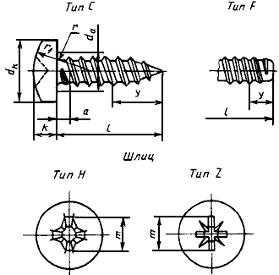

Рисунок 1

Таблица 1

Размеры в мм

Резьба |  |  |  | ST2,2 | ST2,9 | ST3,5 | ST4,2 | ST4,8 | ST5,5 |  | ST6,3 | ST8 | ST9,5
 |  |  |  | 0,8 | 1,1 | 1,3 | 1,4 | 1,6 | 1,8 |  | 1,8 | 2,1 | 2,1
, не более |  |  |  | 0,8 | 1,1 | 1,3 | 1,4 | 1,6 | 1,8 |  | 1,8 | 2,1 | 2,1
, не более |  |  |  | 2,8 | 3,5 | 4,1 | 4,9 | 5,6 | 6,3 |  | 7,3 | 9,2 | 10,7
 |  |  | не более | 4,0 | 5,6 | 7,0 | 8,0 | 9,5 | 11,0 |  | 12,0 | 16,0 | 20,0
 |  |  | не менее | 3,70 | 5,30 | 6,64 | 7,64 | 9,14 | 10,57 |  | 11,57 | 15,57 | 19,48
 |  |  | не более | 1,6 | 2,4 | 2,6 | 3,1 | 3,7 | 4,0 |  | 4,6 | 6,0 | 7,5
 |  |  | не менее | 1,40 | 2,15 | 2,35 | 2,80 | 3,40 | 3,70 |  | 4,30 | 5,60 | 7,10
, не менее |  |  |  | 0,10 | 0,10 | 0,10 | 0,20 | 0,20 | 0,25 |  | 0,25 | 0,40 | 0,40
 |  |  |  | 3,2 | 5,0 | 6,0 | 6,5 | 8,0 | 9,0 |  | 10,0 | 13,0 | 16,0
Номер шлица |  |  |  | 0 | 1 | 2 |  |  | 3 |  |  | 4
Кресто- образный  шлиц | Тип Н | , | не более | 1,9 | 3,0 | 3,9 | 4,4 | 4,9 | 6,4 |  | 6,9 | 9,0 |  | 10,1
 |  | глубина вхождения калибра | не менее | 0,85 | 1,40 | 1,40 | 1,90 | 2,40 | 2,60 |  | 3,10 | 4,15 |  | 5,20
 |  |  | не более | 1,2 | 1,8 | 1,9 | 2,4 | 2,9 | 3,1 |  | 3,6 | 4,7 |  | 5,8
 | Тип Z | , | не более | 2,0 | 3,0 | 4,0 | 4,4 | 4,8 | 6,2 |  | 6,8 | 8,9 |  | 10,1
 |  | глубина вхождения калибра | не менее | 0,95 | 1,45 | 1,50 | 1,95 | 2,30 | 2,55 |  | 3,05 | 4,05 |  | 5,25
 |  |  | не более | 1,20 | 1,75 | 1,90 | 2,35 | 2,75 | 3,00 |  | 3,50 | 4,50 |  | 5,70
 |  | Тип С |  | 2,0 | 2,6 | 3,2 | 3,7 | 4,3 | 5,0 | 6,0 |  | 7,5 |  | 8,0
 |  | Тип F |  | 1,6 | 2,1 | 2,5 | 2,8 | 3,2 | 3,6 | 3,6 |  | 4,2 |  | 4,2
Шаг резьбы.

Расстояние от торца головки до первого полного витка резьбы.

Длина неполной резьбы (для справок).

Таблица 2

Размеры в мм

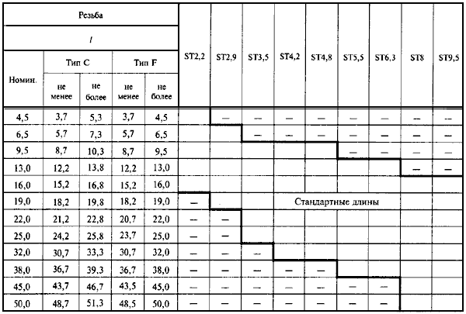

4 Технические условия

Таблица 3

Материал | Сталь | ГОСТ Р ИСО 2702
Резьба | ГОСТ Р ИСО 1478
Механические свойства | ГОСТ Р ИСО 2702
Допуски | Класс точности А | ГОСТ 1759.1
Крестообразный шлиц | ГОСТ 10753
Поверхность изделия | Без покрытия и с покрытием | ГОСТ 1759.0, ГОСТ 9.301, ГОСТ 9.303
 | Дефекты поверхности | ГОСТ 1759.2
Приемка | ГОСТ 17769
Упаковка винтов, маркировка тары, транспортирование и хранение | ГОСТ 18160

Пример условного обозначения

винта самонарезающего с цилиндрической головкой и сферой с крестообразным шлицем типа Z, размером резьбы ST3,5, номинальной длиной 16 мм, концом типа С, без покрытия:

Винт ST3,5x16-C-Z ГОСТ Р ИСО 7049-93

То же винта самонарезающего с цилиндрической головкой и сферой с крестообразным шлицем типа Н, размером резьбы ST4,2, номинальной длиной 22 мм, концом типа , с цинковым покрытием толщиной 6 мкм, хроматированным:

Винт ST4,2x22,016-F-H ГОСТ Р ИСО 7049-93

Теоретическая масса винтов указана в приложении.

ПРИЛОЖЕНИЕ А
(справочное)

Таблица A.1

Резьба | ST2,2 | ST2,9 | ST3,5 | ST4,2 | ST4,8 | ST5,5 | ST6,3 | ST8 | ST9,5
Длина винта , мм | Теоретическая масса 1000 шт. стальных винтов типа С, кг
4,5 | 0,192 | - | - | - | - | - | - | - | -
6,5 | 0,237 | 0,522 | - | - | - | - | - | - | -
9,5 | 0,306 | 0,671 | 0,970 | 1,445 | 2,234 | - | - | - | -
13,0 | 0,387 | 0,810 | 1,175 | 1,734 | 2,623 | 3,321 | 4,531 | - | -
16,0 | 0,455 | 0,929 | 1,350 | 1,982 | 2,948 | 3,748 | 5,103 | 9,841 | 18,254
19,0 | - | 1,048 | 1,526 | 2,230 | 3,272 | 4,177 | 5,674 | 10,774 | 19,670
22,0 | - | - | 1,701 | 2,478 | 3,597 | 4,605 | 6,246 | 11,706 | 21,086
25,0 | - | - | 1,877 | 2,725 | 3,921 | 5,033 | 6,817 | 12,638 | 22,502
32,0 | - | - | - | 3,303 | 4,678 | 6,031 | 8,151 | 14,814 | 25,806
38,0 | - | - | - | - | - | 6,887 | 9,294 | 16,679 | 28,638
45,0 | - | - | - | - | - | - | - | 18,854 | 31,943
50,0 | - | - | - | - | - | - | - | 20,408 | 34,303

